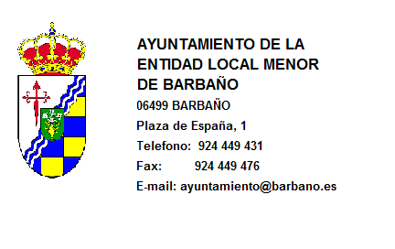
SE INFORMA QUE ESTÁ ABIERTO EL PLAZO DE PRESENTACIÓN DE DOCUMENTACIÓN PARA SOLICITAR SUBVENCIONES A ASOCIACIONES CORRESPONDIENTES AL AÑO 2018.

EL PLAZO DE PRESENTACIÓN DE SOLICITUDES SERÁ DESDE EL 22 DE ABRIL HASTA EL 22 DE MAYO.

Barbaño, 16 de marzo de 2019

EL ALCALDE

Fdo.: Juan Manuel Ambrona Rando

